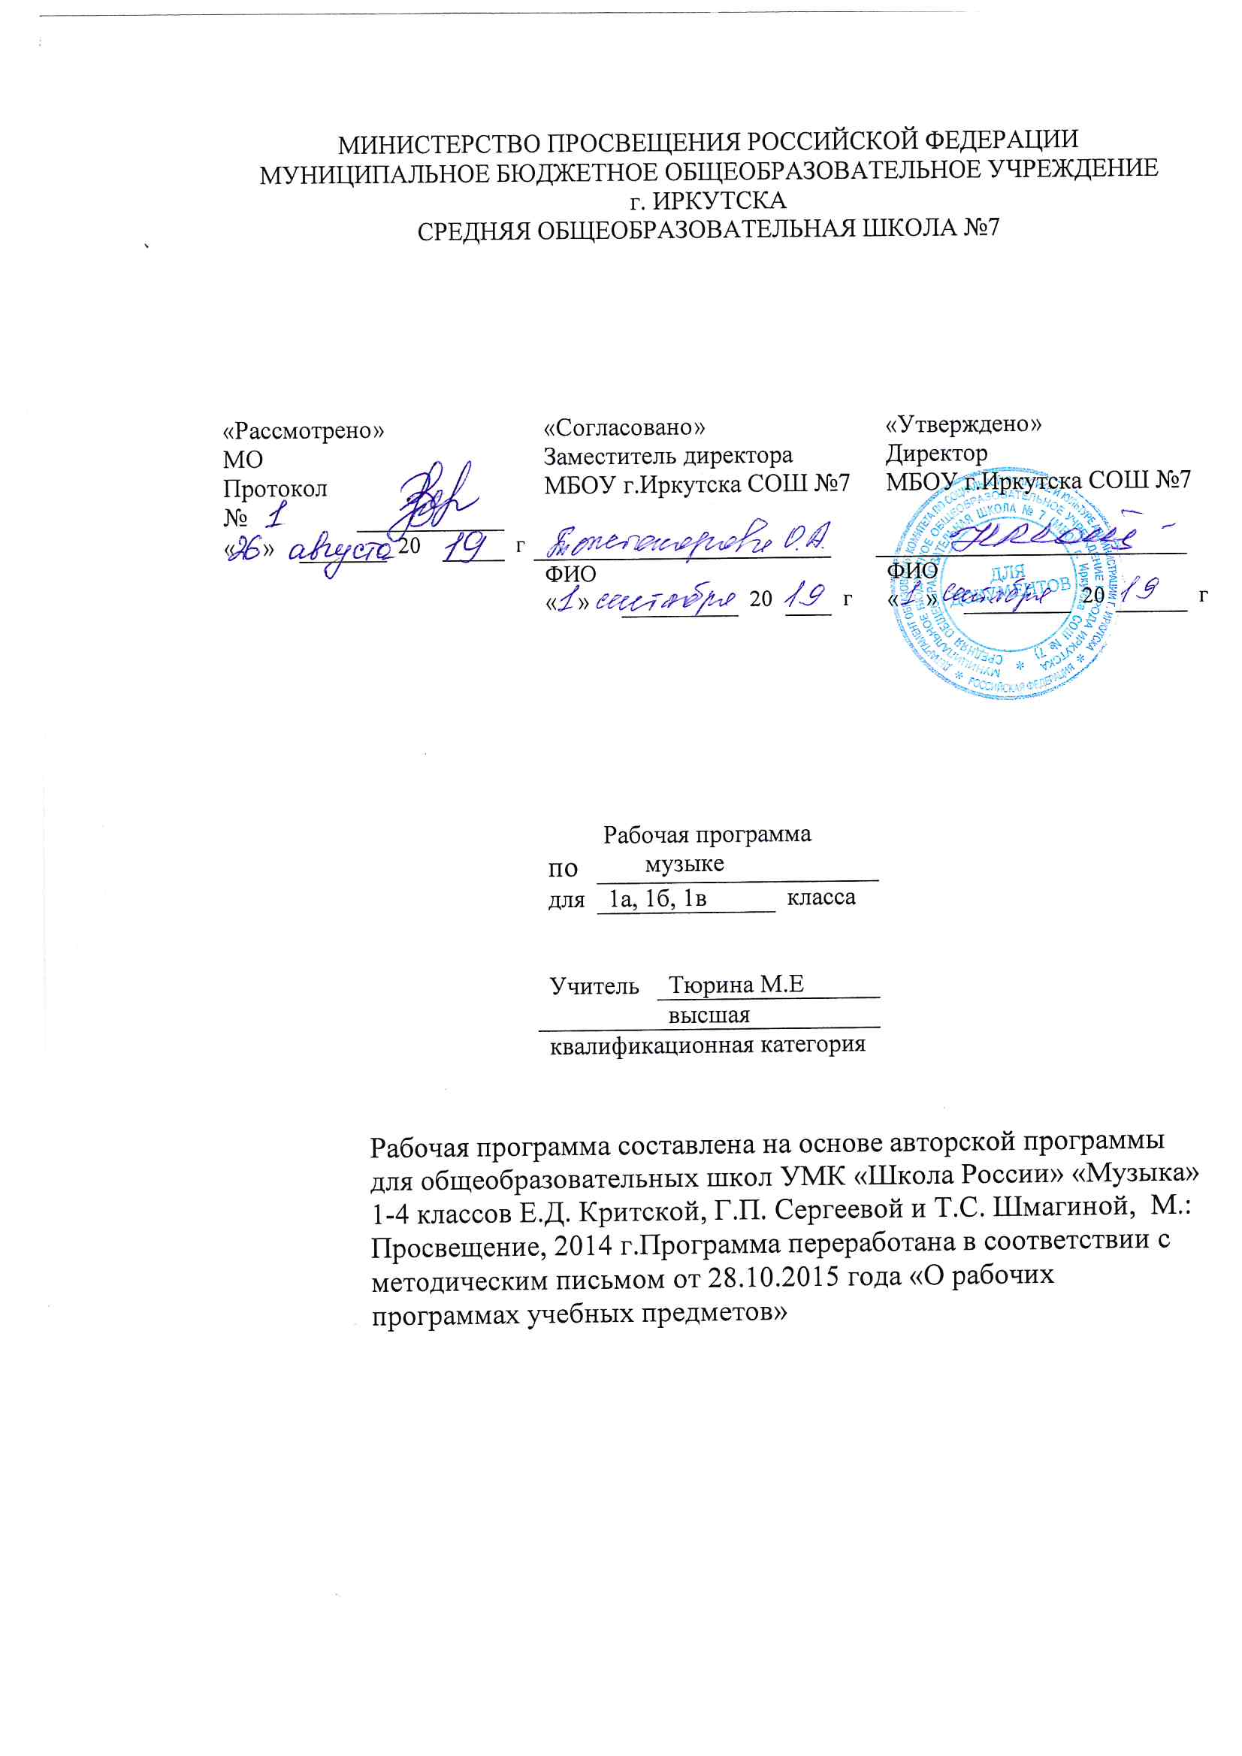
Рабочая программа по музыке составлена на основе следующих нормативно- правовых документов:
для классов, работающих по ФГОС:
- Федеральный государственный стандарт основного общего образования, утвержден приказом Министерства образования и науки Российской Федерации от 17мая 2012 г. № 413.
- Закон Российской Федерации «Об образовании» (статья 7).
- Учебный план МБОУ г.Иркутска СОШ № 7 на 2019/2020 учебный год.
- Примерная программа основного общего образования Е.Д. Критской, Г.П. Сергеевой и Т.С. Шмагиной по курсу «Музыка» утверждённой Министерством образования РФ.

Планируемые образовательные результаты изучения содержания курса

Личностные результаты отражаются в индивидуальных качественных свойствах учащихся, которые они должны приобрести в процессе освоения учебного предмета «Музыка»:
— чувство гордости за свою Родину, российский народ и историю России, осознание своей этнической и национальной принадлежности на основе изучения лучших образцов фольклора, шедевров музыкального наследия русских композиторов, музыки Русской православной церкви, различных направлений современного музыкального искусства России;
– целостный, социально ориентированный взгляд на мир в его органичном единстве и разнообразии природы, культур, народов и религий на основе сопоставления произведений
русской музыки и музыки других стран, народов, национальных стилей;
– умение наблюдать за разнообразными явлениями жизни и искусства в учебной и внеурочной деятельности, их понимание и оценка – умение ориентироваться в культурном многообразии окружающей действительности, участие в музыкальной жизни класса, школы, города и др.;
– уважительное отношение к культуре других народов; сформированность эстетических потребностей, ценностей и чувств;
– развитие мотивов учебной деятельности и личностного смысла учения; овладение навыками сотрудничества с учителем и сверстниками;
– ориентация в культурном многообразии окружающей действительности, участие в музыкальной жизни класса, школы, города и др.;
– формирование этических чувств доброжелательностии эмоционально-нравственной отзывчивости, понимания и сопереживания чувствам других людей;
– развитие музыкально-эстетического чувства, проявляющего себя в эмоционально-ценностном отношении к искусству, понимании его функций в жизни человека и общества.
Метапредметные результаты характеризуют уровень сформированности универсальных учебных действий учащихся, проявляющихся в познавательной и практической деятельности:
– овладение способностями принимать и сохранять цели и задачи учебной деятельности, поиска средств ее осуществления в разных формах и видах музыкальной деятельности;
– освоение способов решения проблем творческого и поискового характера в процессе восприятия, исполнения, оценки музыкальных сочинений;
– формирование умения планировать, контролировать и оценивать учебные действия в соответствии с поставленной задачей и условием ее реализации в процессе познания содержания музыкальных образов; определять наиболее эффективные способы достижения результата в исполнительской и творческой деятельности;
– продуктивное сотрудничество (общение, взаимодействие) со сверстниками при решении различных музыкально-творческих задач на уроках музыки, во внеурочной и внешкольной музыкально-эстетической деятельности;
– освоение начальных форм познавательной и личностной
рефлексии; позитивная самооценка своих музыкально-творческих возможностей;
– овладение навыками смыслового прочтения содержания «текстов» различных музыкальных стилей и жанров в соответствии с целями и задачами деятельности;
– приобретение умения осознанного построения речевого высказывания о содержании, характере, особенностях языка музыкальных произведений разных эпох, творческих направлений в соответствии с задачами коммуникации;
– формирование у младших школьников умения составлять тексты, связанные с размышлениями о музыке и личностной оценкой ее содержания, в устной и письменной форме;
– овладение логическими действиями сравнения, анализа, синтеза, обобщения, установления аналогий в процессе интонационно-образного и жанрового, стилевого анализа музыкальных сочинений и других видов музыкально-творческой деятельности;
– умение осуществлять информационную, познавательную и практическую деятельность с использованием различных средств информации и коммуникации (включая пособия на
электронных носителях, обучающие музыкальные программы, цифровые образовательные ресурсы, мультимедийные презентации, работу с интерактивной доской и т. п.).

Предметные результаты изучения музыки отражают опыт учащихся в музыкально-творческой деятельности:
– формирование представления о роли музыки в жизни человека, в его духовно-нравственном развитии;
– формирование общего представления о музыкальной картине мира;
– знание основных закономерностей музыкального искусства на примере изучаемых музыкальных произведений;
– формирование основ музыкальной культуры, в том числе на материале музыкальной культуры родного края, развитие художественного вкуса и интереса к музыкальному искусству и музыкальной деятельности;
– формирование устойчивого интереса к музыке и различным видам (или какому-либо виду) музыкально-творческой деятельности;
– умение воспринимать музыку и выражать свое отношение к музыкальным произведениям;
– умение эмоционально и осознанно относиться к музыке различных направлений: фольклору, музыке религиозной традиции, классической и современной; понимать содержание, интонационно-образный смысл произведений разных жанров и стилей;
– умение воплощать музыкальные образы при создании театрализованных и музыкально-пластических композиций, исполнении вокально-хоровых произведений, в импровизациях.
Содержание курса. Общее количество часов - 33 часа

УЧЕБНО–ТЕМАТИЧЕСКИЙ ПЛАН:
№ п/п | Раздел (тема) | Количество часов | Формы контроля
1. | Музыка вокруг нас | 15 | Музыкальная викторина
2. | Музыка и ты | 18 | Музыкальная викторина

